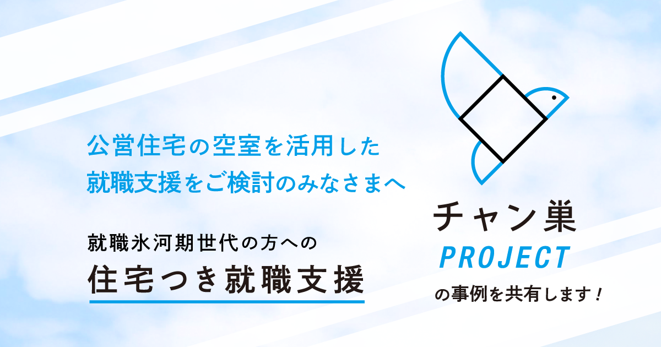

【1】プロジェクト概要

本事業は、雇用環境が厳しい時期に就職活動を行った「就職氷河期世代」の方を対象にした、住宅付き就職支援プロジェクトです。就職に向けて企業の求人開拓を進め、企業交流会の開催や応募に向けた相談、書類添削・面接対策などのサポートを行い、マッチング機会を提供しました。また、就職決定後も、その職場で働き続けられるよう、研修や定期的な面談などを通じて継続的にサポートし、さらには、就職決定された方の住居として府営清滝住宅の空室を提供することで、自治会活動や入居者同士の交流を通じ、社会人基礎力の養成を図り、社会的・経済的自立を一体的に支援しました。

プロジェクトの参加条件等
・概ね35〜49歳の方
・提供する住戸（府営清滝住宅）に単身で入居できる方（住戸使用期間：令和6年3月まで）
・本プロジェクト参加企業に正社員就職をめざす方
・医師から就労を止められていない方
・学生ではない方
・自治会活動やサポートの一環で実施する研修に参加できる方

３つのサポートプログラム内容

就職サポート
清滝住宅の近隣やその周辺企業への就職をめざし、企業交流会や職場見学、書類添削や面接対策などを経て参加企業へ応募。
就職後も面談や研修を通じて、働き続けるためのサポートを実施。

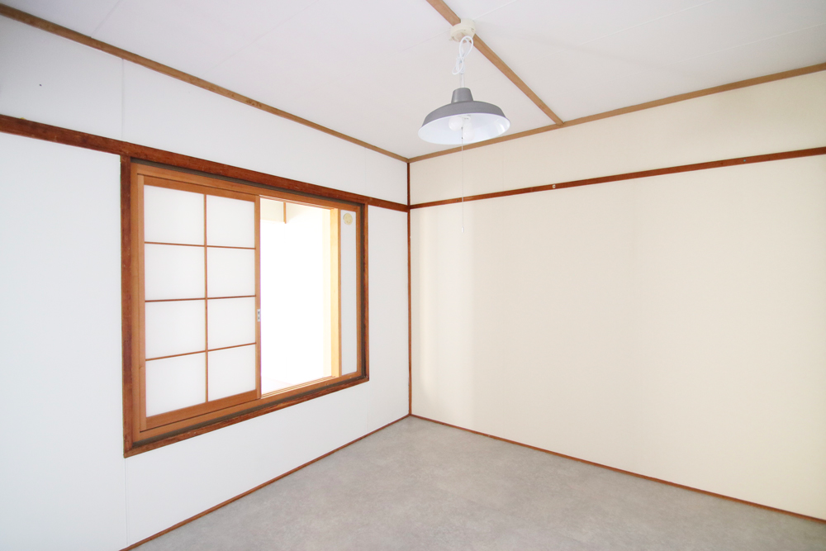 | 住宅サポート
 | 就職が決まった方に清滝住宅の空室を提供。独自に開発したDIYプログラムを通じて、低コストで住戸のリノベーションを実現。月額家賃は25,000円で、敷金・礼金なし。初期費用を抑え、安価な家賃で生活を始めることができるよう支援。
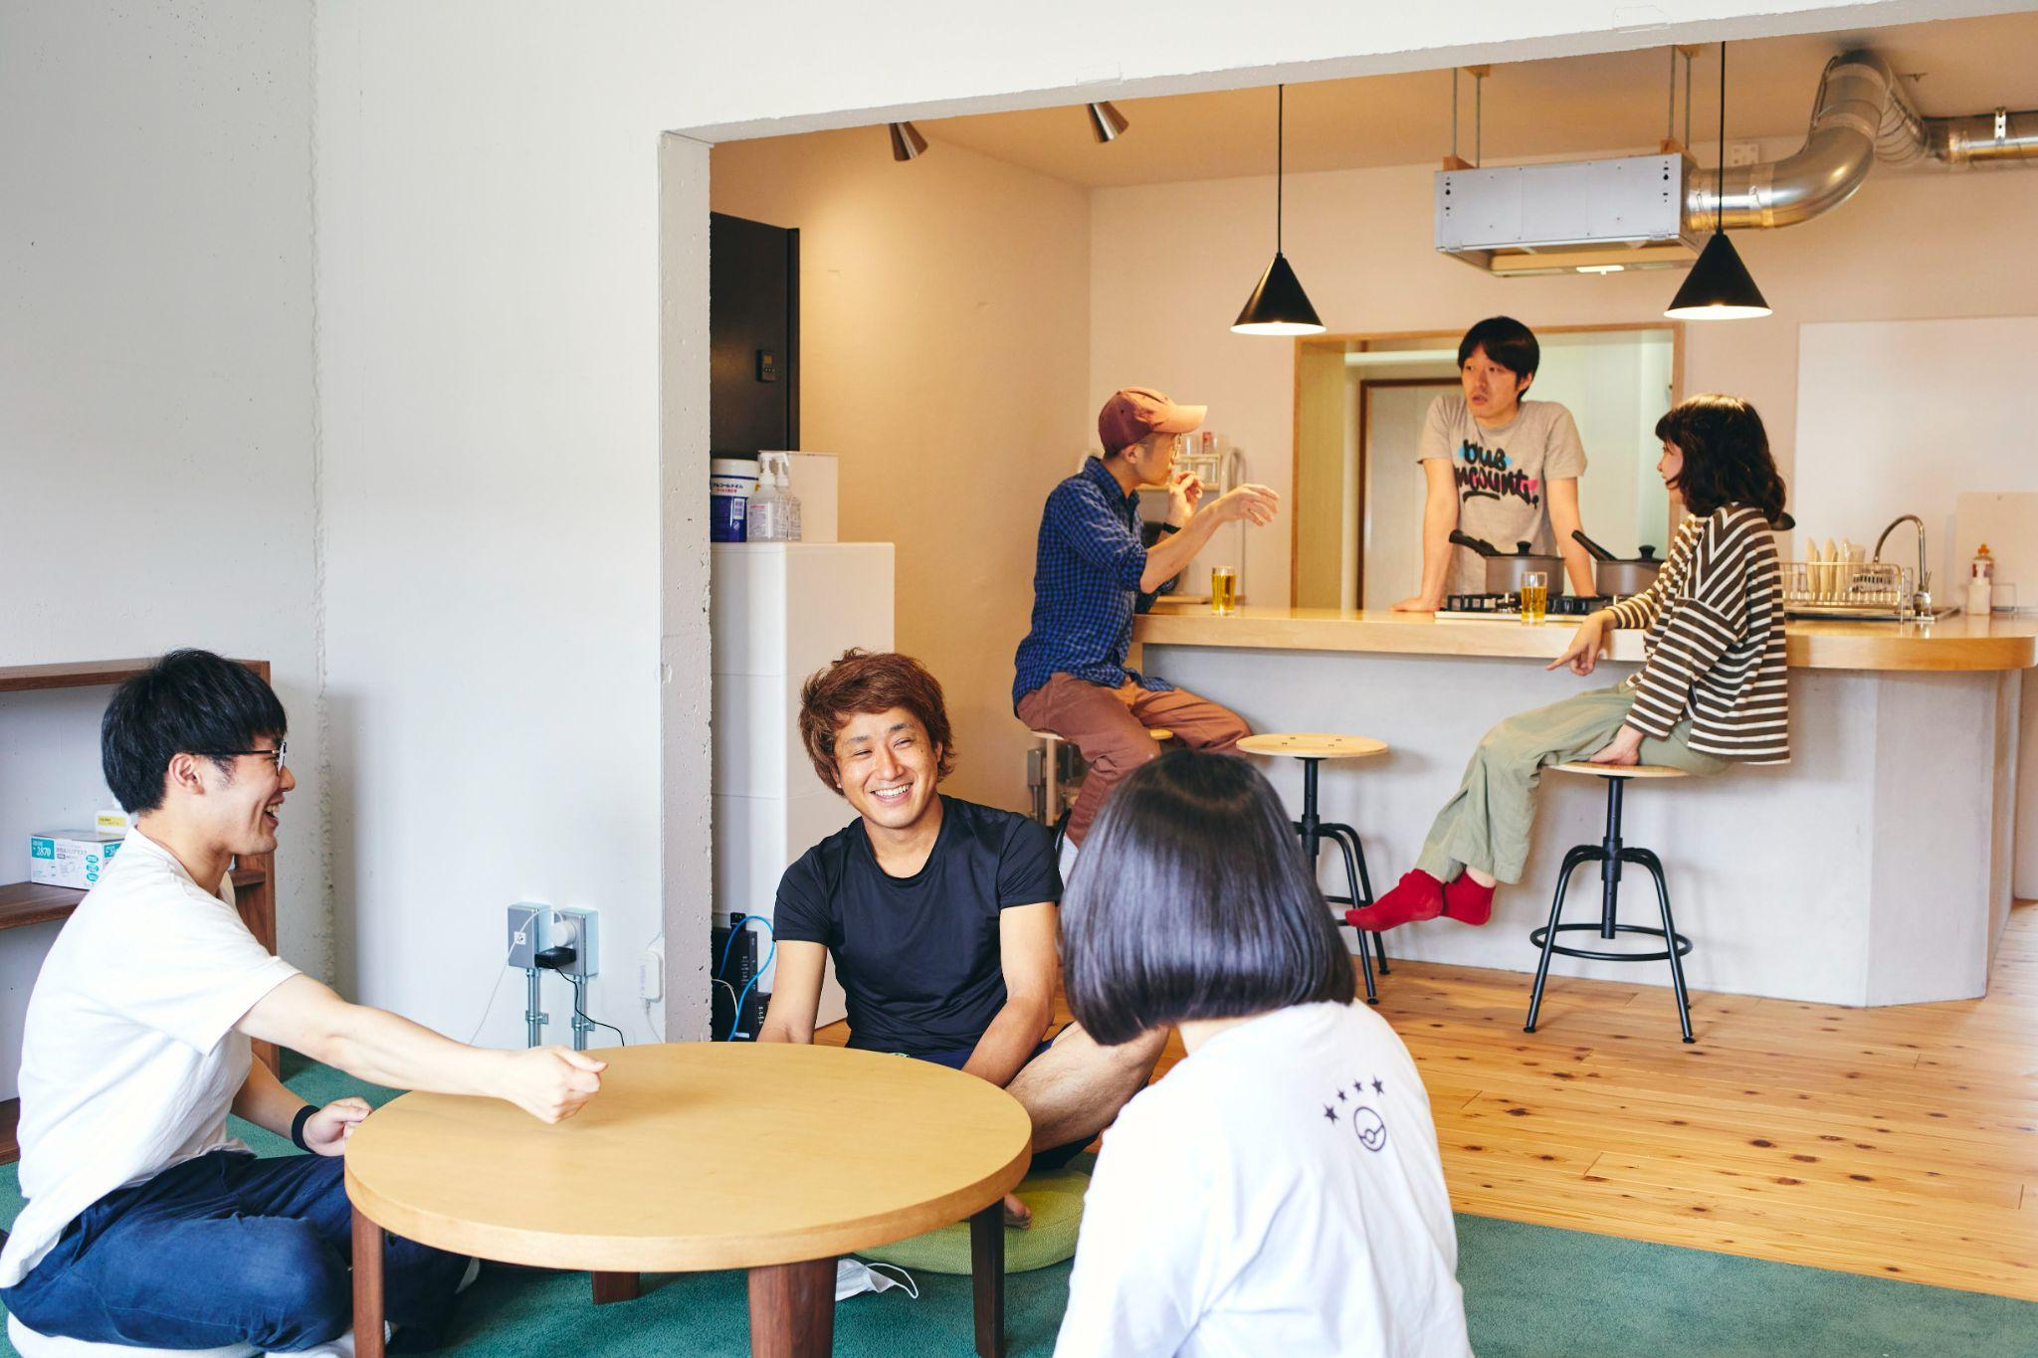 | コミュニティサポート
 | 入居者は自治会に加入し、月1回の清掃活動などの地域行事に参加。また、団地内に、入居者が自由に使える部屋「コミュニティスペース（家具家電を完備）」を設け、他の入居者や運営スタッフとの交流会を開催し、コミュニティの形成をサポート。

大阪府営「清滝住宅」（大阪府四條畷市）について

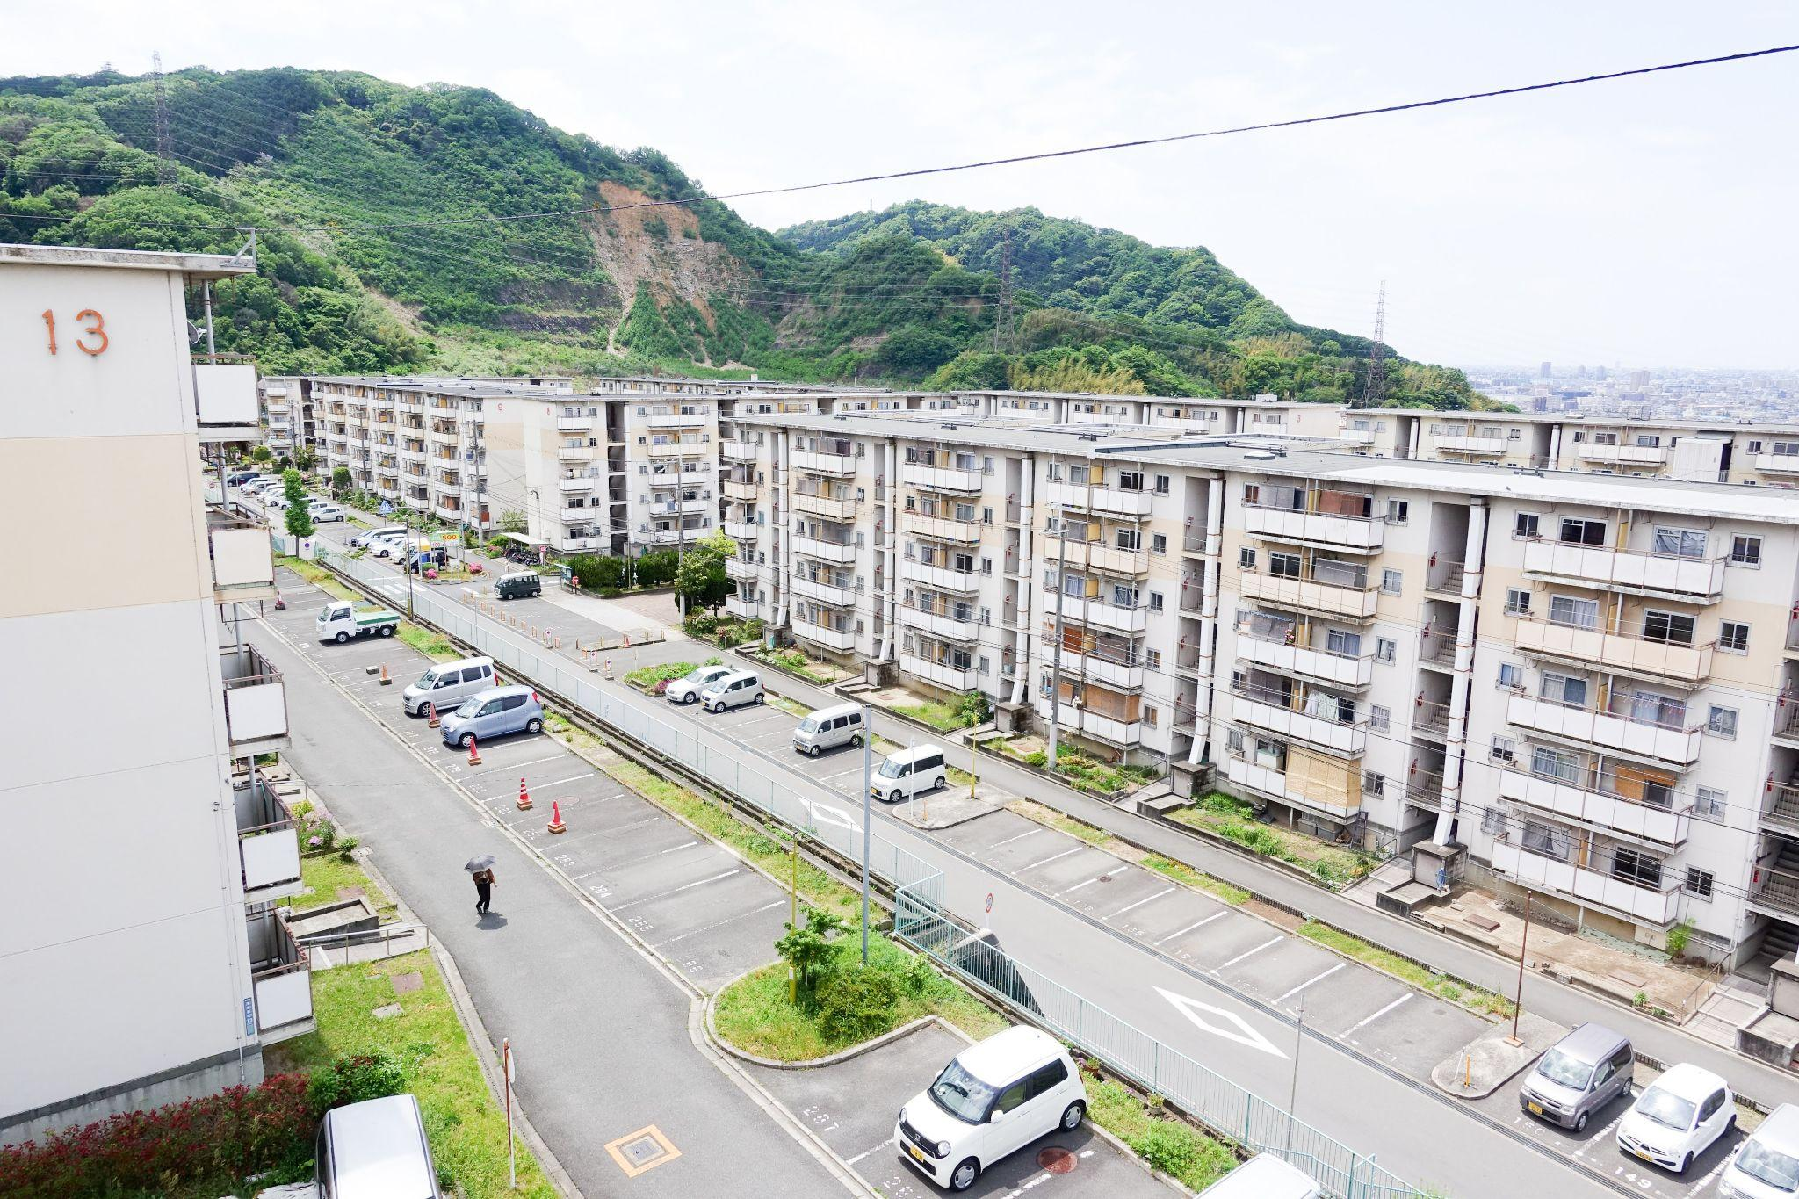 | 提供する住宅は、JR四条畷駅よりバスで約10分の高台に位置する昭和46年に建設された集合住宅です。入居者の半数以上が高齢者となっており、地域活動の衰退が深刻化している状況にあることから、本プロジェクトの参加者が自治会活動等に加わることで、地域活動の活性化も図りました。

企業応募・入居までのサポートフロー

参加エントリー | お申込み前にプロジェクトの詳細を知りたい方向けに、個別説明会を開催。
⬇
事前セミナーや交流会 | お申込みを検討されている方向けに、自分に合った職種や業界を知るセミナー等の就活イベントを随時開催するほか、会社や仕事内容などについて詳しく聞くことができる企業との交流会を開催。
⬇
住宅見学会 | 清滝住宅の住宅見学会を開催。
⬇
企業への応募とエントリーサポート | 企業への応募に関する相談や書類添削・面接対策など、就職に向けたサポートを実施。不採用になった場合は、状況に合わせた他の支援サービスを案内。
⬇
DIYプログラム | 就職決定後は、「DIYプログラム」に参加。壁紙貼り・ペンキ塗り・棚の取り付けなど、スタッフと一緒にDIY（住戸の一部）を実施。
⬇
入居スタート  定着支援開始 | 入居後は、長く働き続けるための研修や、面談を定期的に行うなどのサポートを実施。自治会活動へも参加。

【2】事業成果・実績

1）3年間の事業目標と実績について

令和2年度 | 目標値 | 実績 | 達成率
応募・お問い合わせ数 | - | 53件 | -
就職決定者数 | 5名 | 3名 | 60％
求人数 | 20件 | 32件 | 160％

令和3年度 | 目標値 | 実績 | 達成率
応募・お問い合わせ数 | - | 58件 | -
就職決定者数 | 10名 | 1名 | 10％
求人数 | 40件 | 49件 | 122.5％

令和4年度 | 目標値 | 実績 | 達成率
応募・お問い合わせ数 | - | 70件 | -
就職決定者数 | 10名 | 2名 | 20％
求人数 | 40件 | 45件 | 112.5％

令和2〜4年度の応募・お問い合わせ数は延べ181名となり、そのうち企業見学や面談に進んだ方が31名、選考に至った方が18名、結果として6名の就職決定となりました。なお、獲得した求人数は令和2〜4年度で、延べ126件となりました。

2） 応募・お問い合わせ数について
年齢内訳（令和2〜4年度） | 性別比（令和2〜4年度）
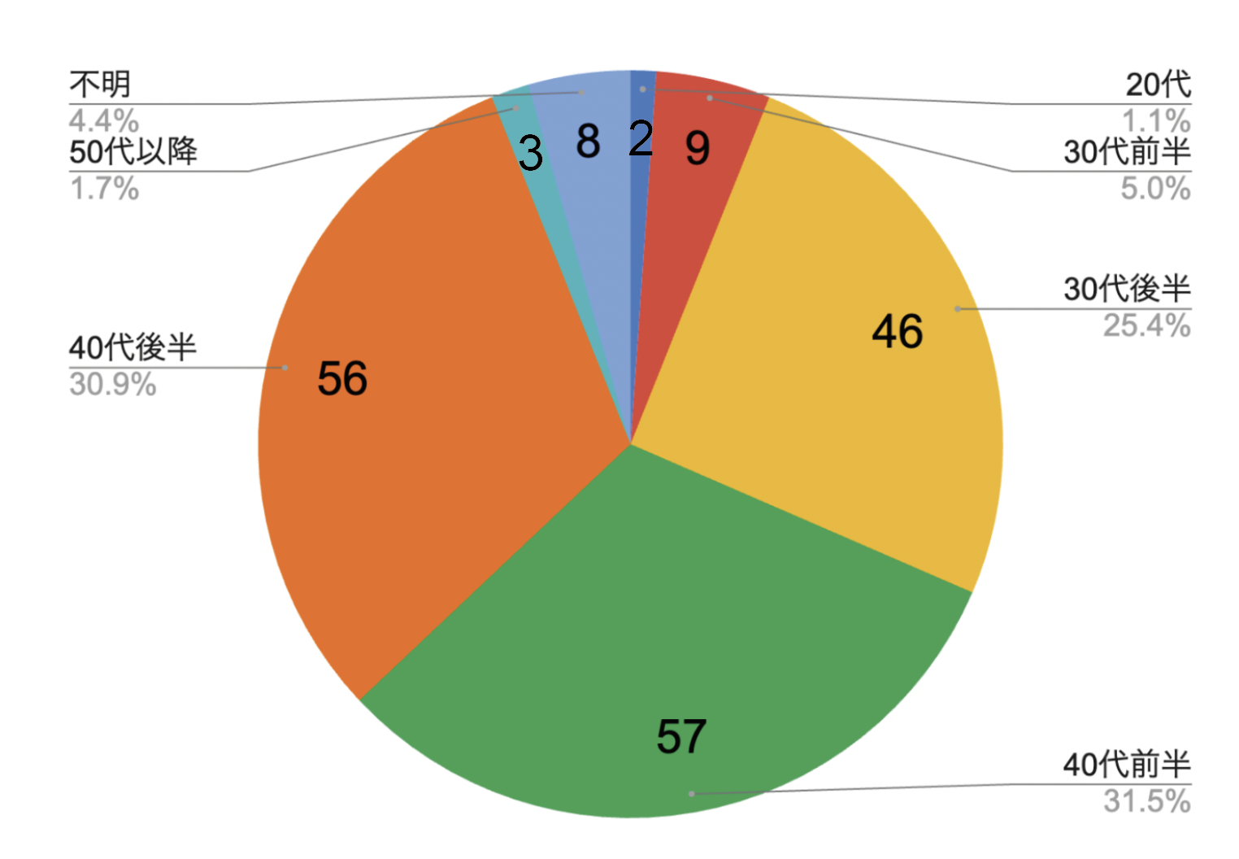 | 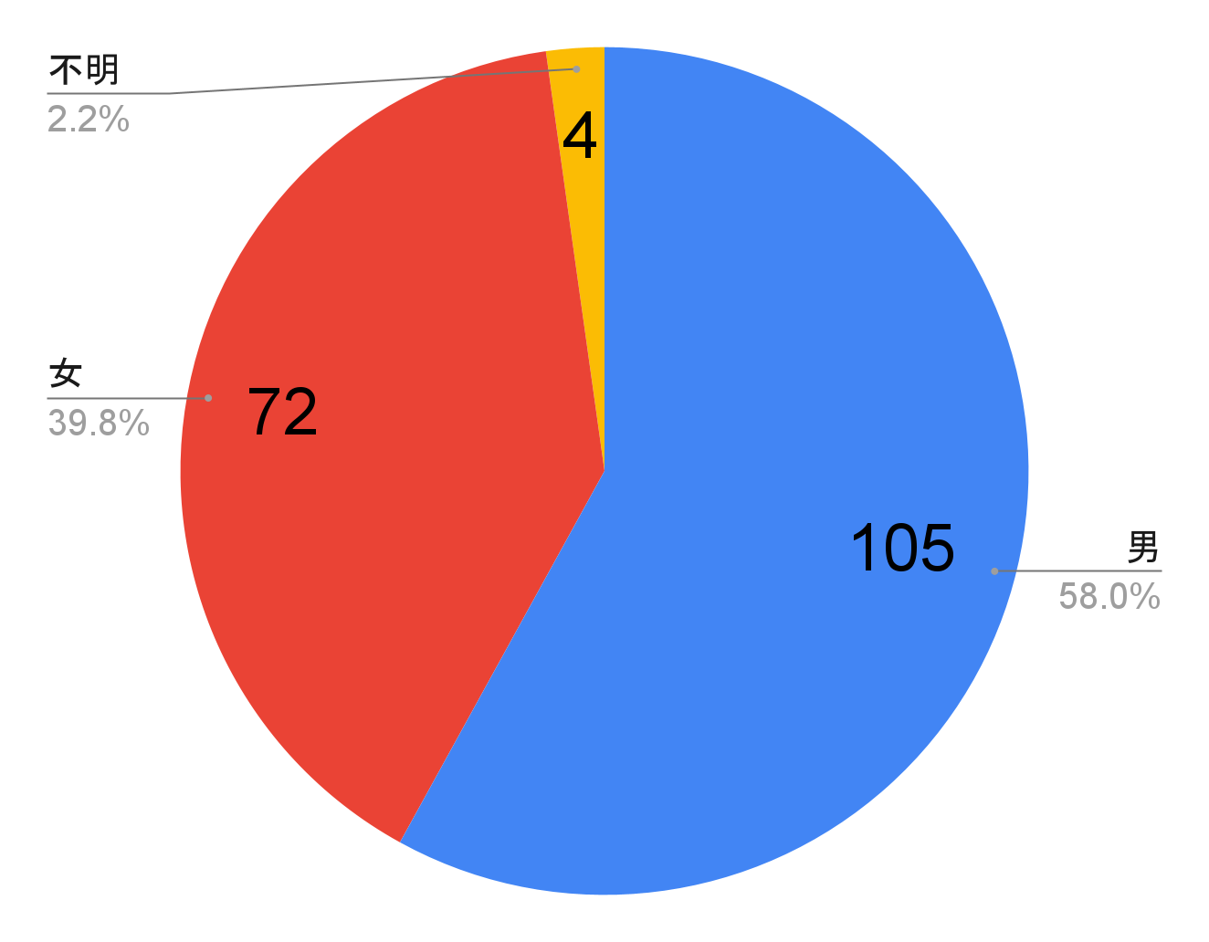

就業状況（令和2〜4年度） | 直近職歴（令和2〜4年度）
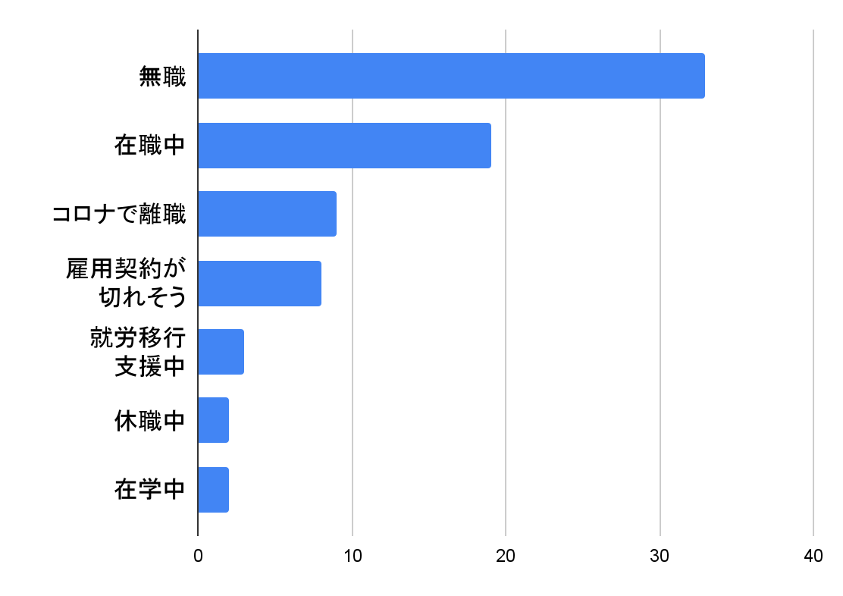 | 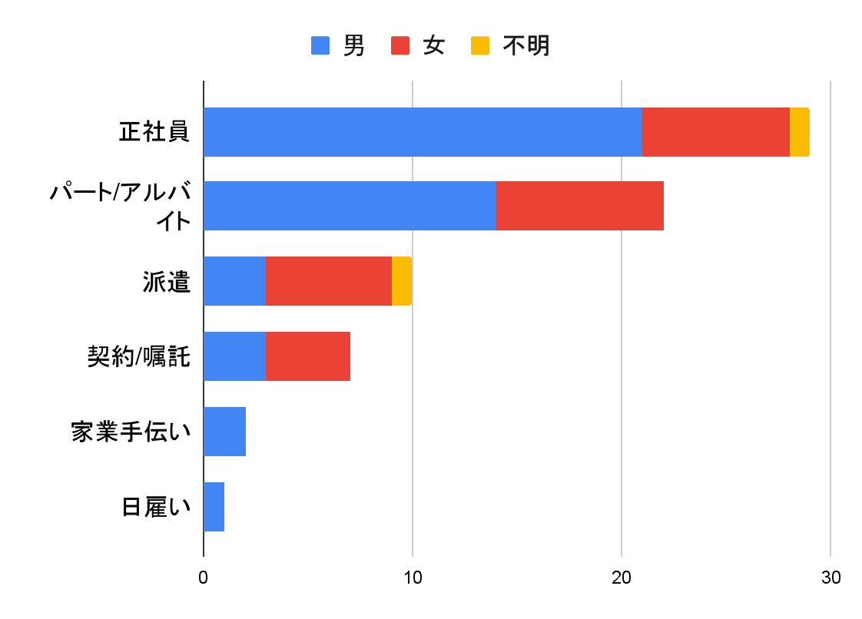
困りごと・課題の状況（令和2〜4年度） | 住まいの状況（令和2〜4年度）
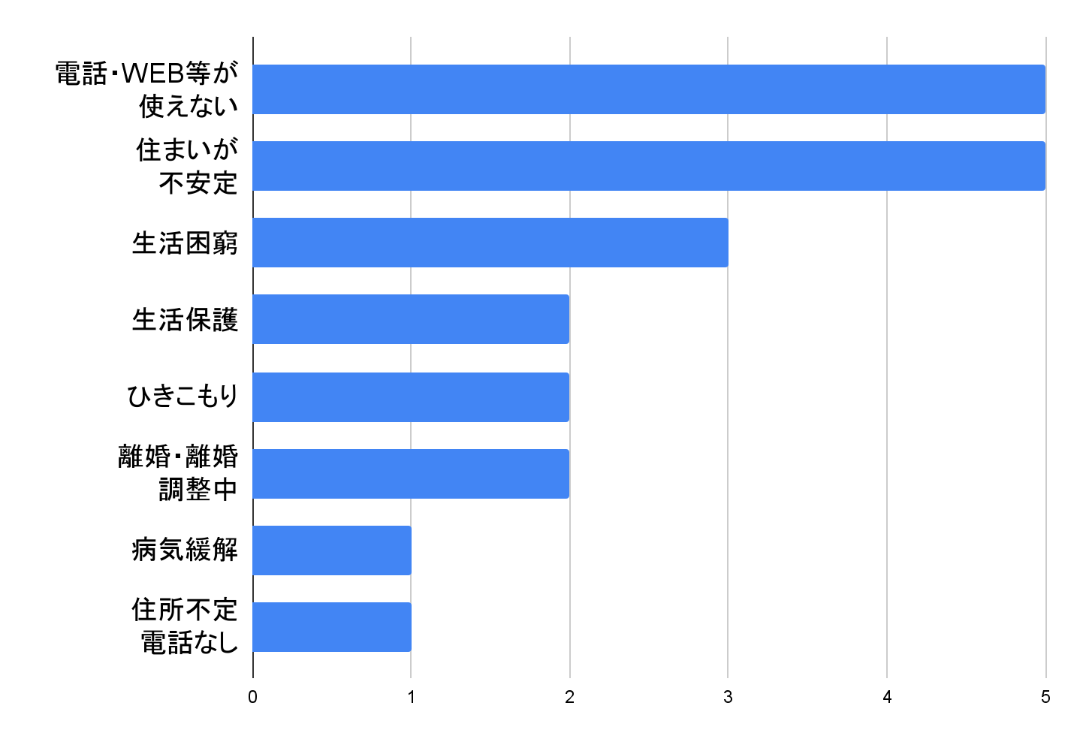 | 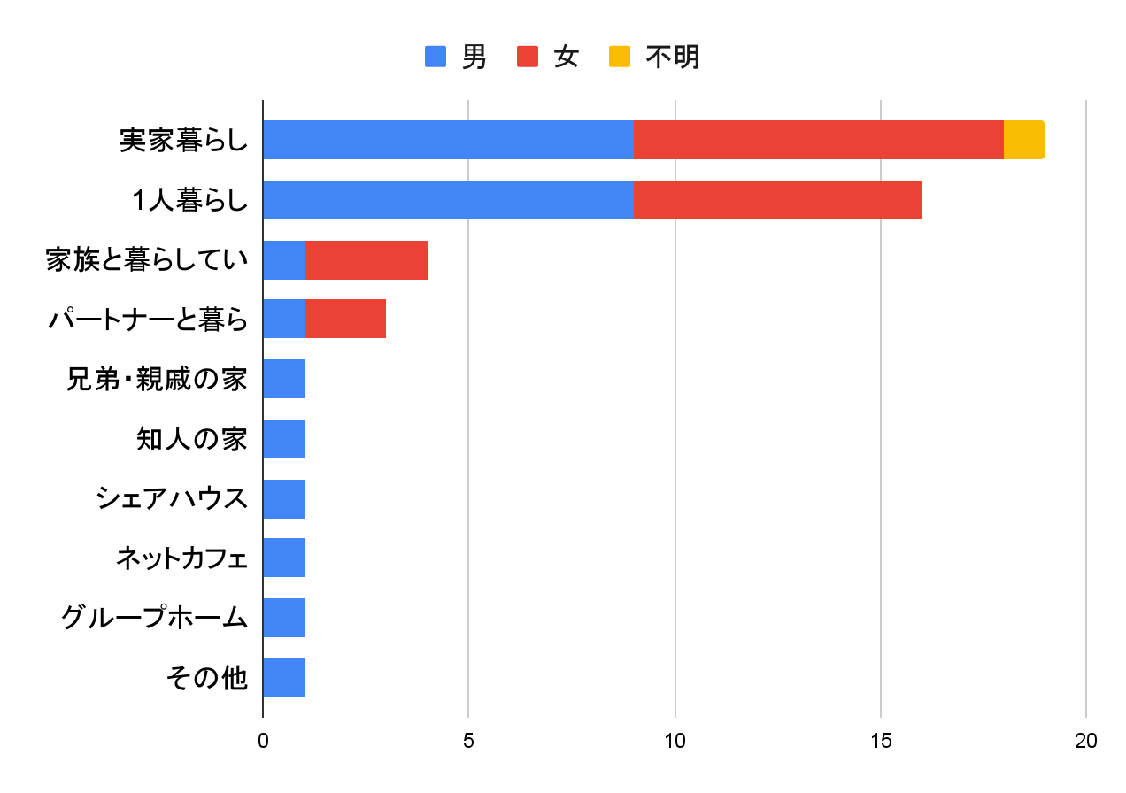

【3】実施広報

事業ブランディングを行い、住宅つき就職支援「チャン巣プロジェクト」としての広報を実施しました。実施内容の詳細については、下記のとおりです。

1）OSAKA Metro中吊り広告・駅貼りポスター
① | ②
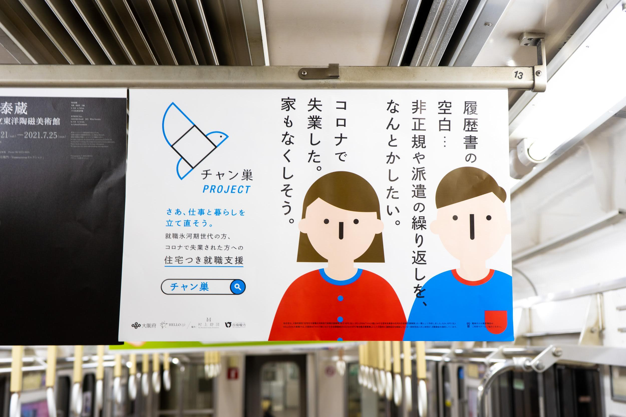 | 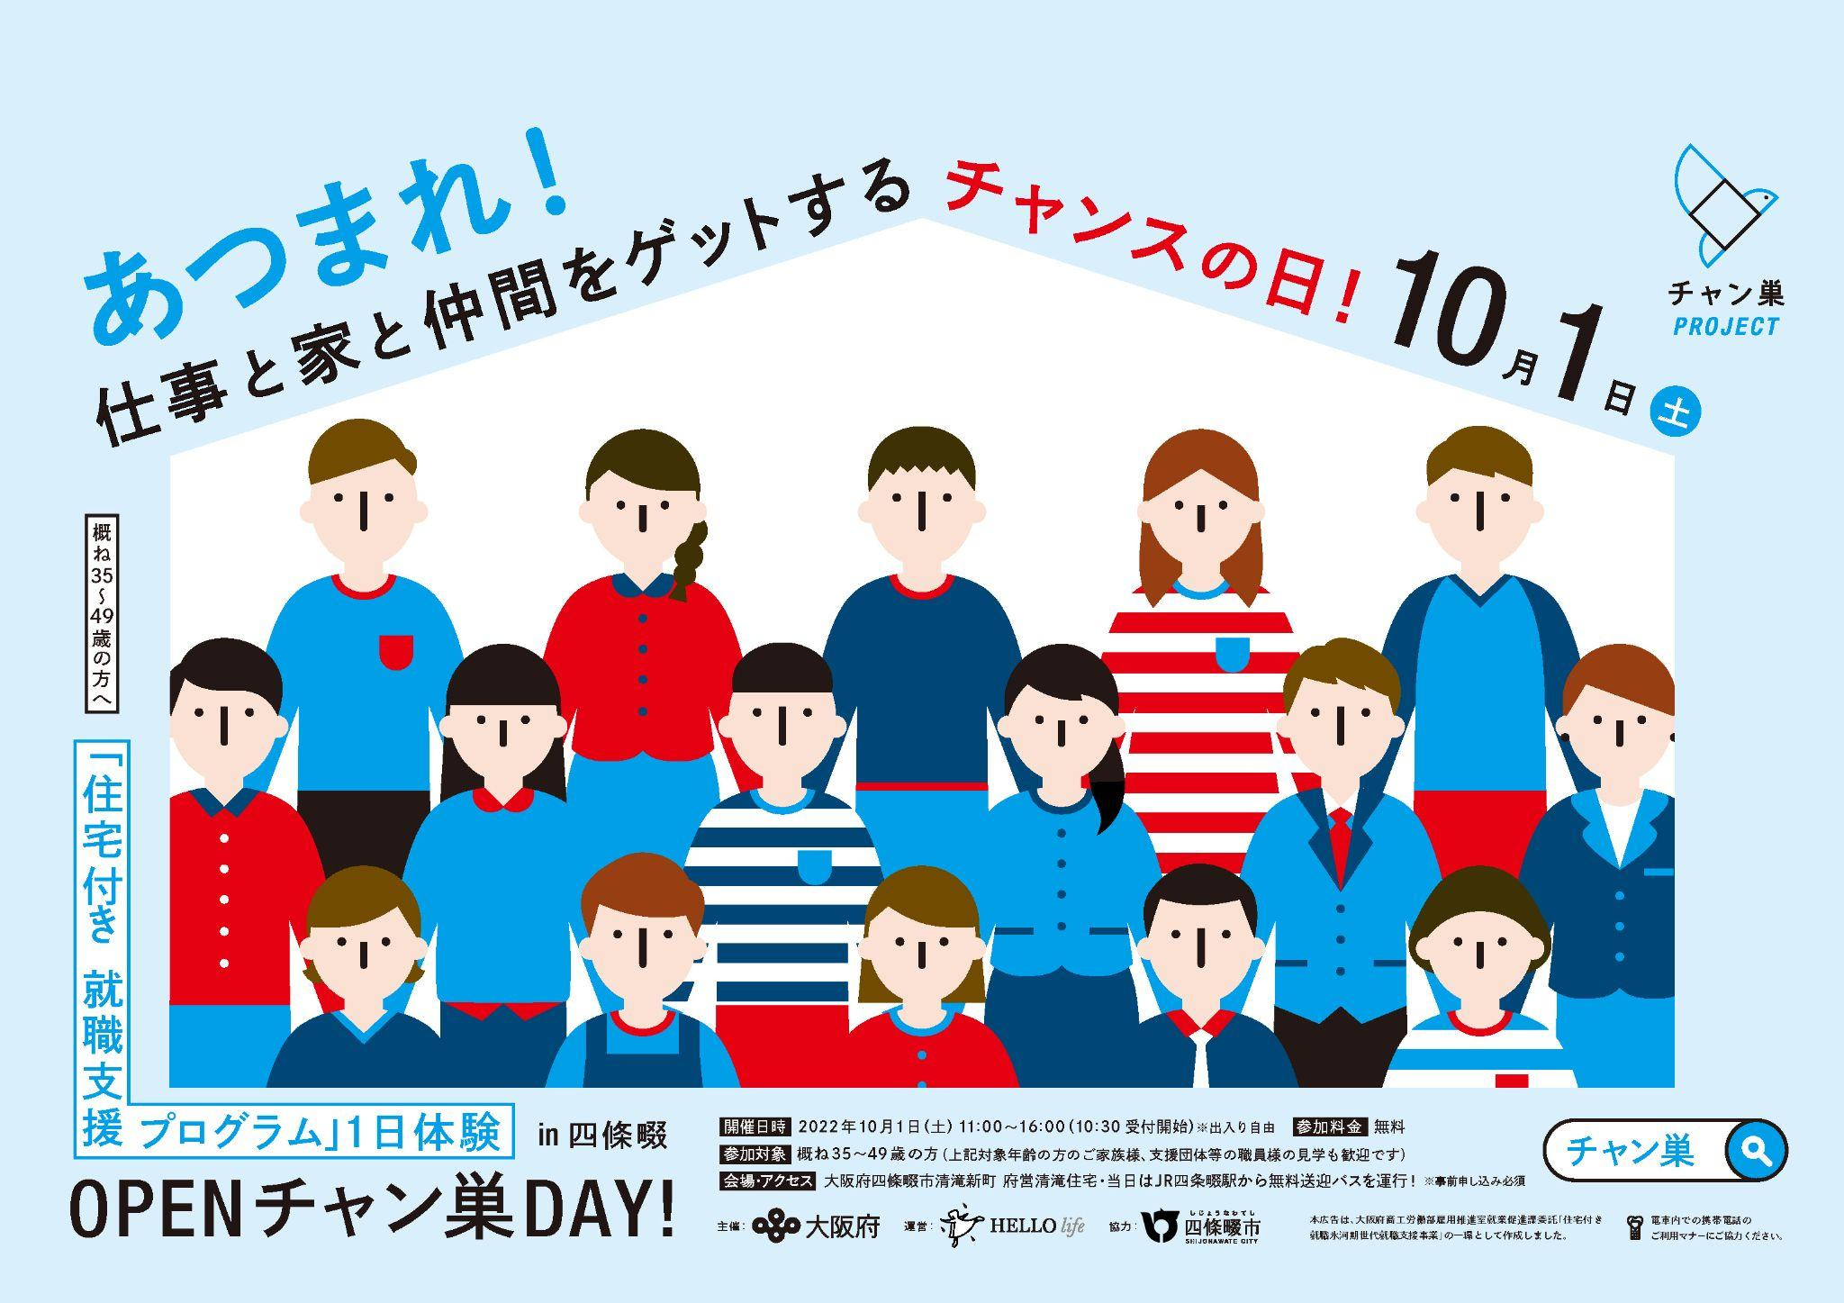
③
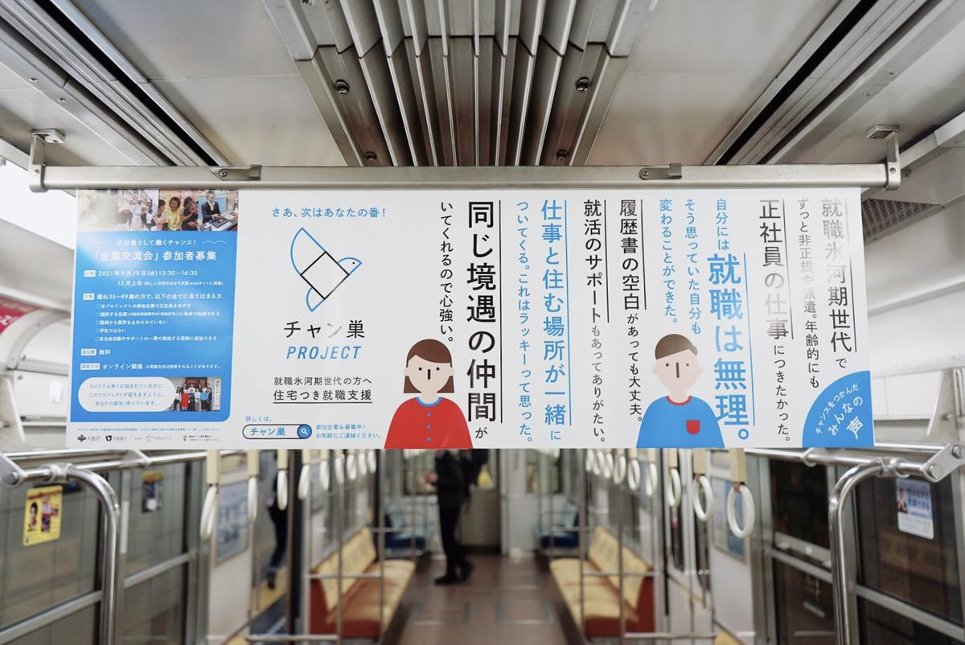

①中吊り広告（シングル・2パターン）
掲出期間：2021/12/21〜2/12、2021/6/22〜7/12、8/25～9/26、2022/9/12〜9/14、9/15～9/18、9/24～9/27
2022/11/1〜11/3、12/5～12/7、2023/1/13〜1/16
掲出部数：2021年は各期9,480部（2022・23年は合計4,740部）

②駅貼ポスター（2パターン）
掲出期間：2021/11/29～12/5、2022/2/14〜2/20
掲出部数：70部

③中吊り広告（ワイド）
掲出期間：2021/9/7〜9/29、11/22〜12/6
掲出部数：4,410部

2）新聞折込・広報誌掲載
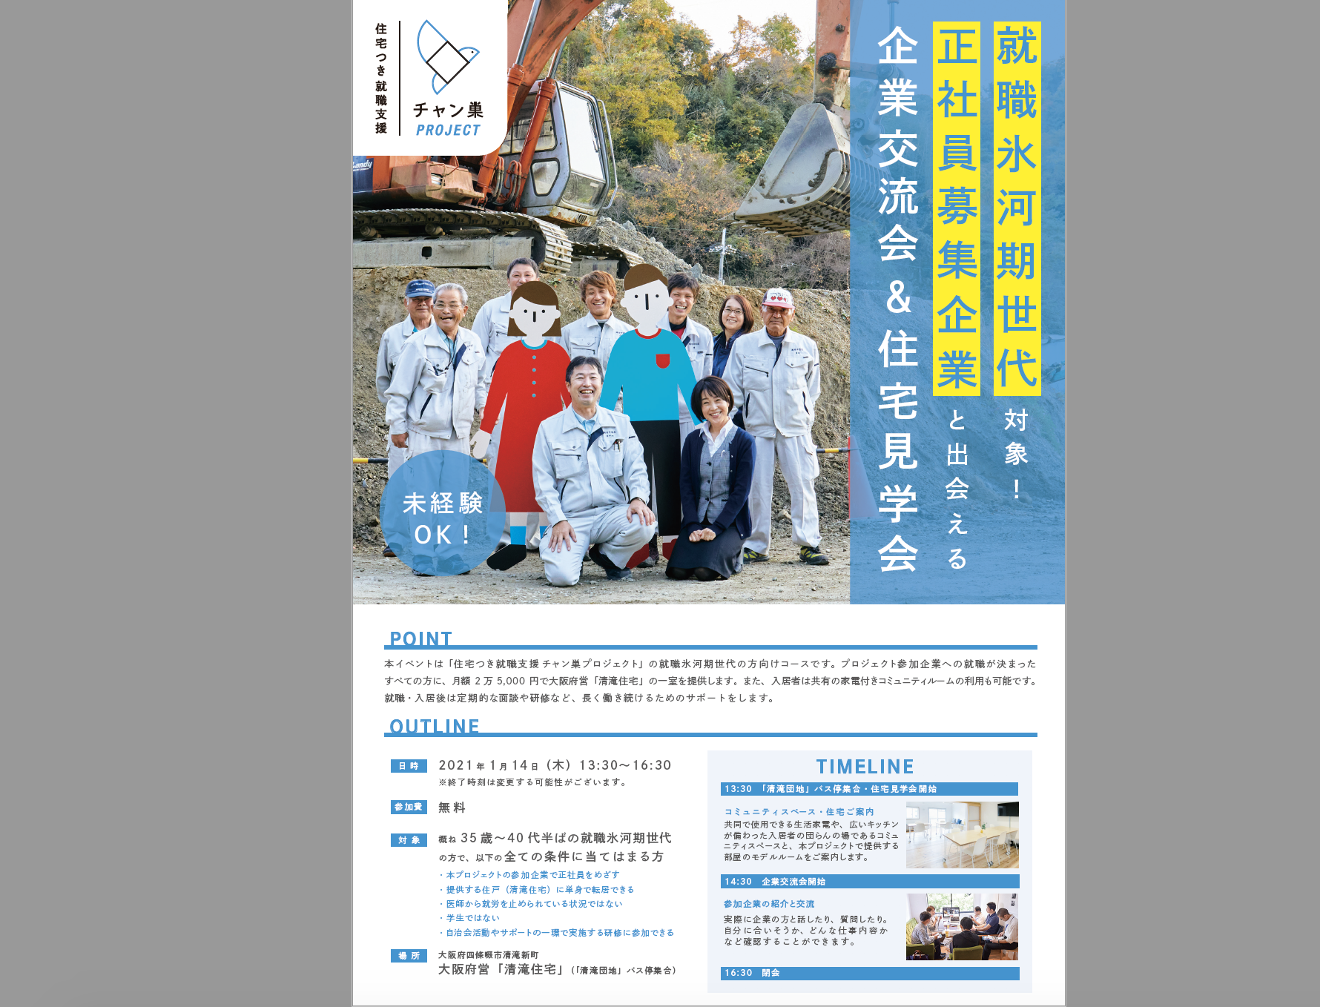 | 新聞折り込み（61,000枚配布）  実施日：2020/12/26  実施エリア：寝屋川市54,200部／枚方市6,800部  広報誌掲載  12/1掲載 都島区広報誌  12/15掲載 四條畷市広報誌  関西ぱど  計3回の掲載。  ・2021/11月号  ・2022/2月号  ・2022/7月号

3）郵便局ポスター掲出
掲出期間：2021/3/22～4/4 掲出部数：45部 ／実施エリア：四條畷市・大東市・交野市・寝屋川市・門真市

4）Youtube動画
「コロナ」文言ありVer.：公開期間：2020/12/7〜2021/3/31 合計再生回数：196,326回
「コロナ」文言なしVer.：公開期間：2020/12/10〜2021/3/31 合計再生回数：13,883回

5）チラシ・リーフレット配架
チャン巣プロジェクトのリーフレット、企業交流会・しごと発見セミナーのチラシ作成を行い、ハローワークや西日本地域若者サポートステーション等に配架。

6）ラジオ広告
FM802のラジオ広告を実施し、プロジェクトについて紹介。（実施期間：2021/9/13〜9/29）

7）SNS広告
ターゲットに合わせて、X（旧Twitter）・Facebook・Instagramでの広報を実施。
以下、SNS広告画像例（一部）

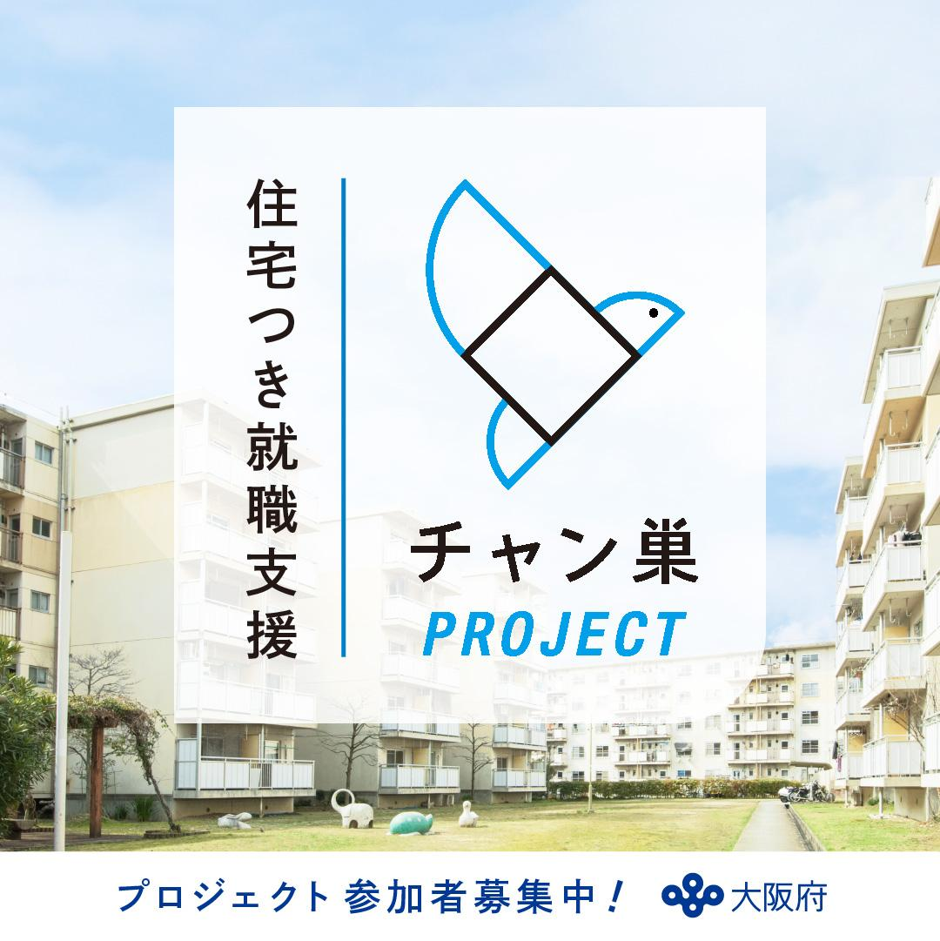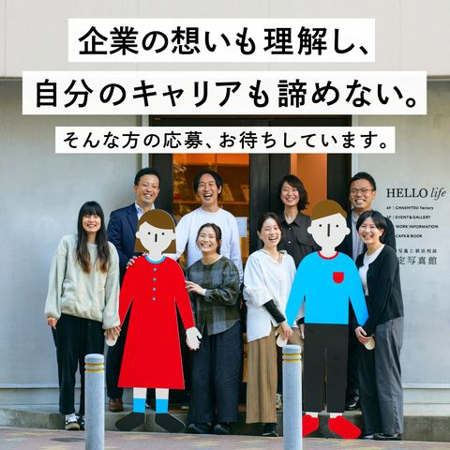 | 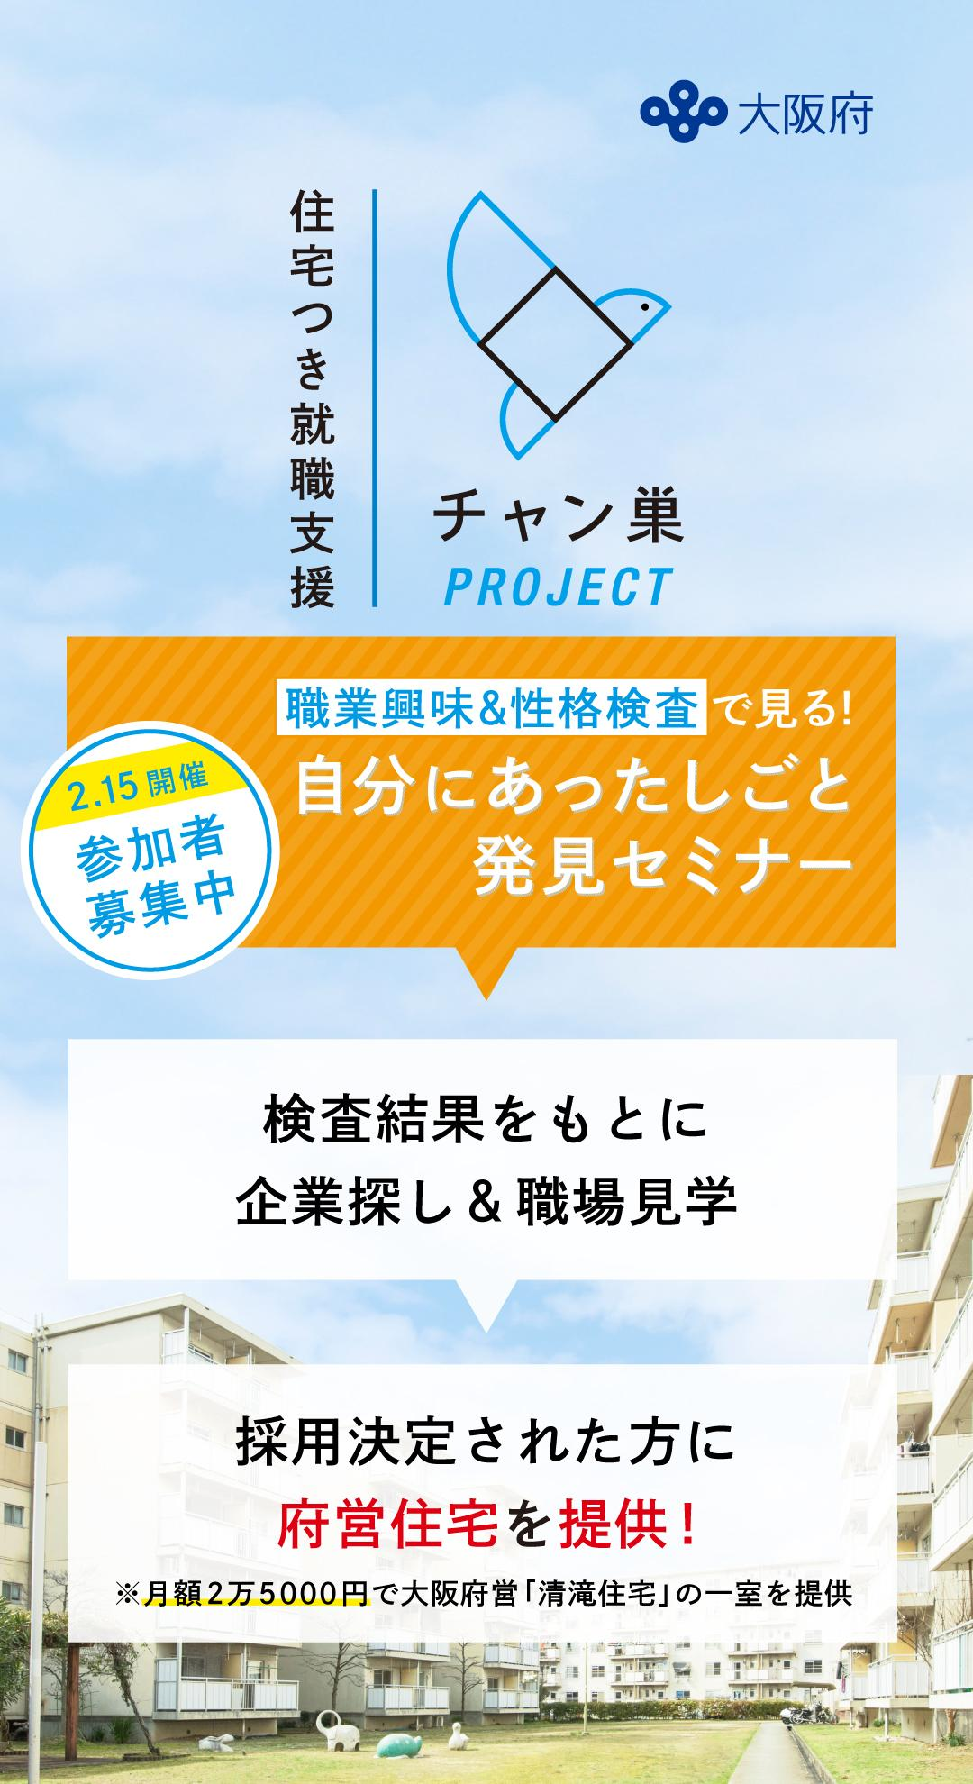 | 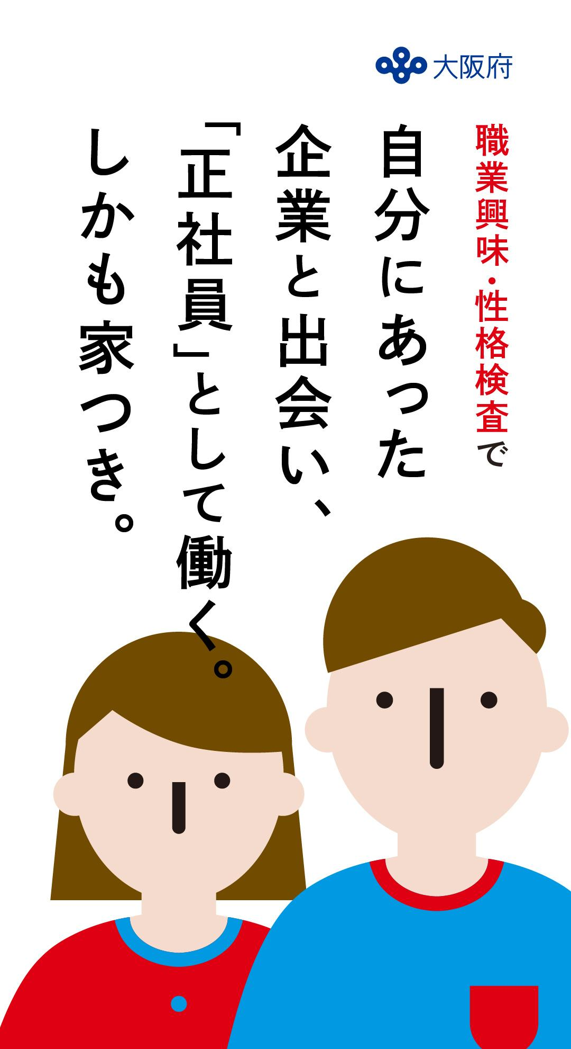
8）実施結果
上記広報を踏まえ、応募・お問い合わせ数181件（令和2〜4年度）の流入経路は下記のとおりです。
エントリー流入経路
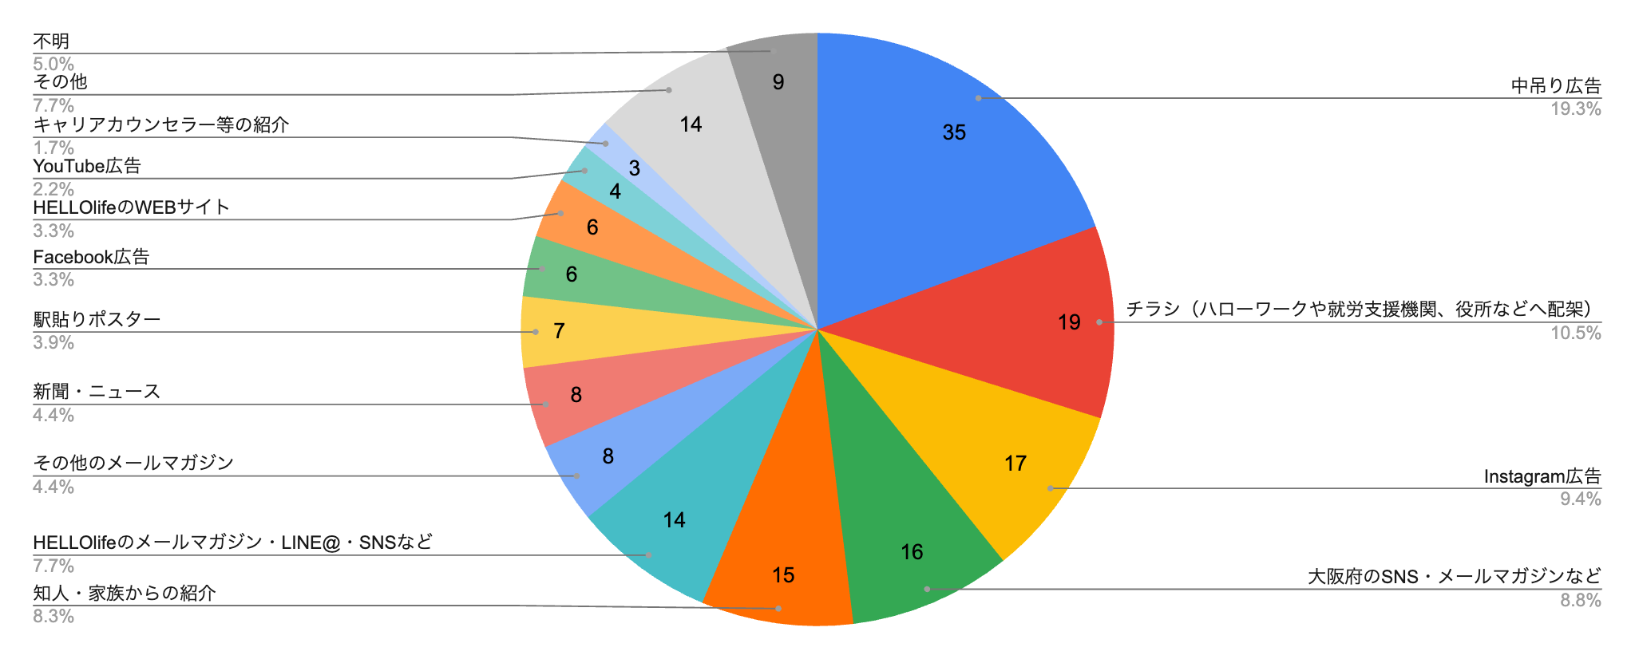

【4】実施セミナー・イベント例（企業交流会）

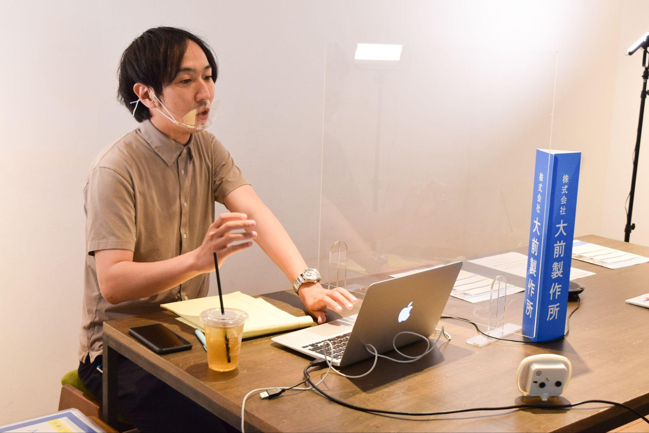 | 企業が自社の魅力を求職者に発信する機会として、企業交流会を実施。採用のミスマッチを防ぐため、応募前に企業の取り組みや会社の雰囲気を理解してもらうことを目的に、企業担当者へ気軽に質問ができるよう交流会を設計。コロナ禍ではオンラインで実施するなど、社会情勢に合わせて様々な形式で実施。開催後は求職者一人ひとりの希望に合わせて、職場見学等をコーディネート。  （写真：オンライン企業交流会の様子）

実施回数 | 計6回（2021年度より実施）  ※令和4年度は「OPENチャン巣DAY」のプログラムの1つとして実施。  「OPENチャン巣DAY」とは、府営清滝住宅の見学ツアーや企業との交流会等を通して、本プロジェクトを詳しく知っていただくためのイベントです。
申込者数、参加者数 | 申込者数：93名、参加者数：80名

各セミナー・イベントのお申込者数（令和2〜4年度）
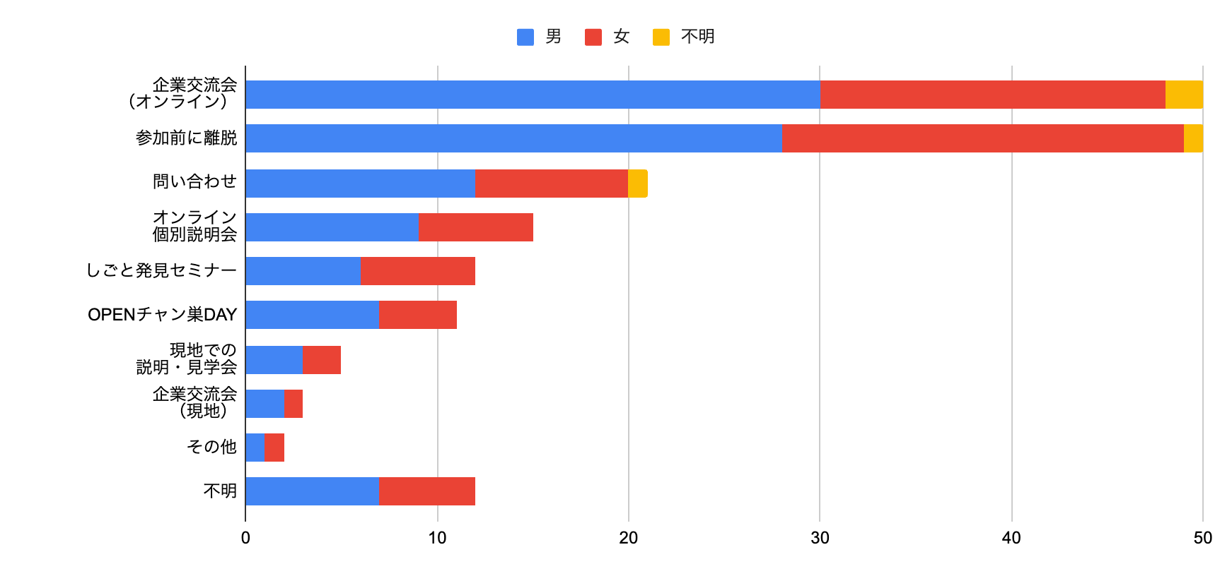
※初回に参加したセミナー・イベントのみ

最も多くご参加いただいたのは「オンライン企業交流会」、次いで「オンライン個別説明会」、「しごと発見セミナー」となりました。コロナ禍にオンラインで開催した企業交流会は、気軽に参加できる分、申込み・参加率が高かったものの、マッチングには繋がりにくい結果となりました。

【5】企業の開拓と求人件数

府営清滝住宅のある四條畷市や、その周辺の企業を中心に、社会情勢に合わせてオフラインとオンラインの両方の形式で延べ412社の企業を開拓し、獲得した求人数は延べ126件となりました。

活動指標 | 目標値 | 実績（令和2〜4年度）
開拓企業数 | 60社以上 | 延べ412社
求人数 | - | 延べ126件

【6】工夫した点

多世代の孤立対策に向けたコミュニティの形成
内閣府が実施した「孤独・孤立の実態把握に関する全国調査（令和3年人々のつながりに関する基礎調査）」によると、現在の住まいの状況別孤独感についての質問に対し「孤独感がしばしばある・常にある」と回答した人の割合は、公営住宅に住んでいる人が最も高い（「その他・わからない」の回答を除く。）という結果であったことから、本プロジェクトでは「住居」と「仕事」に加えて「コミュニティ」のサポートを実施しました。
さらには、地域住民やプロジェクト参加者同士のコミュニティを形成することで、就職氷河期世代と団地に住む高齢者の双方の孤立・孤独を解消することができるよう、取り組みました。
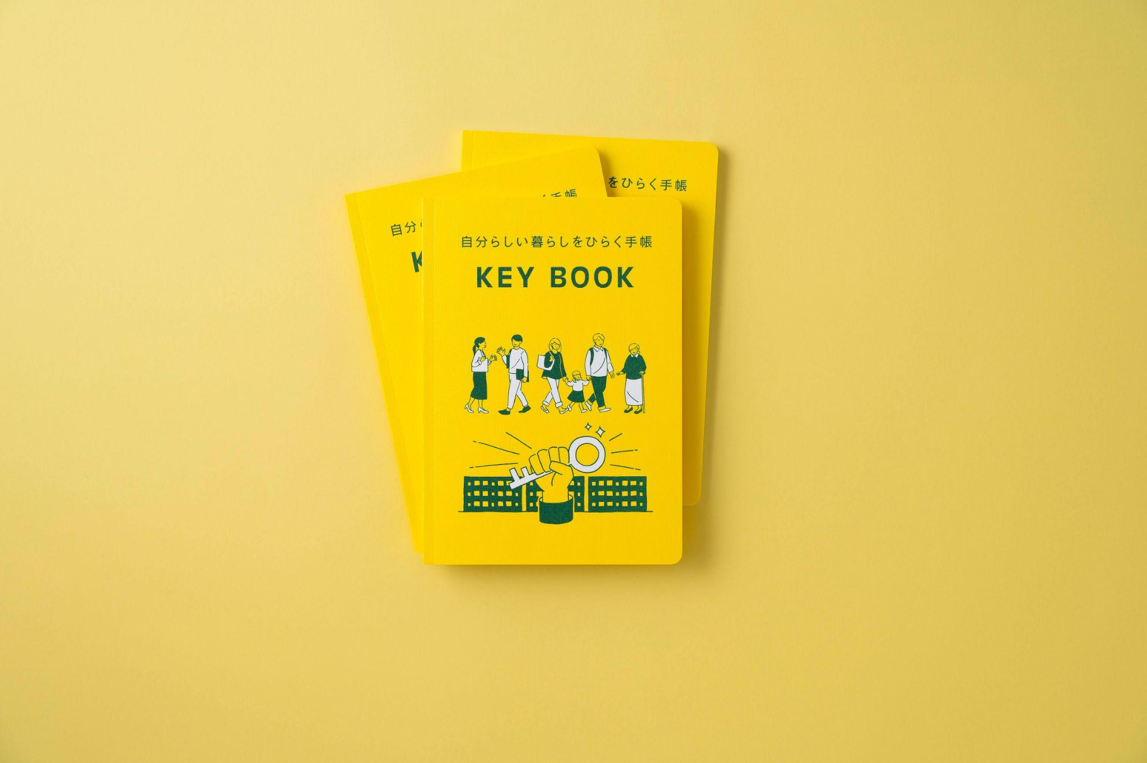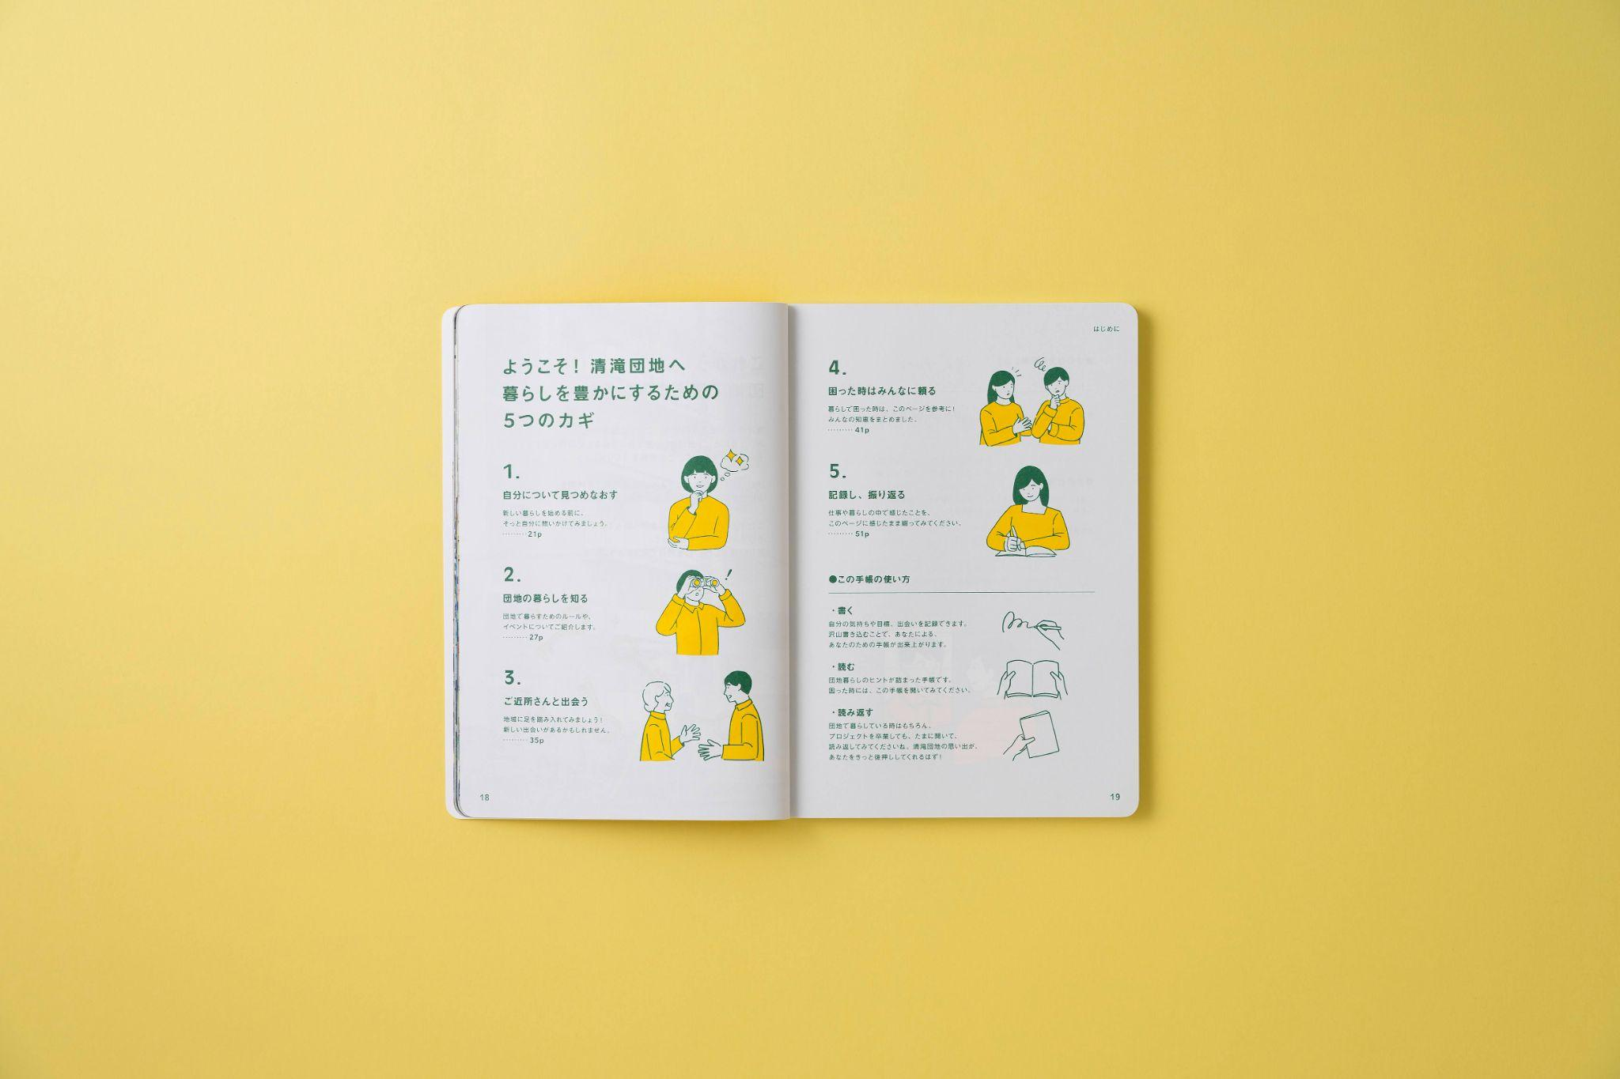
トヨタ財団の助成を活用し作成した、団地暮らしの心得などが学べる冊子

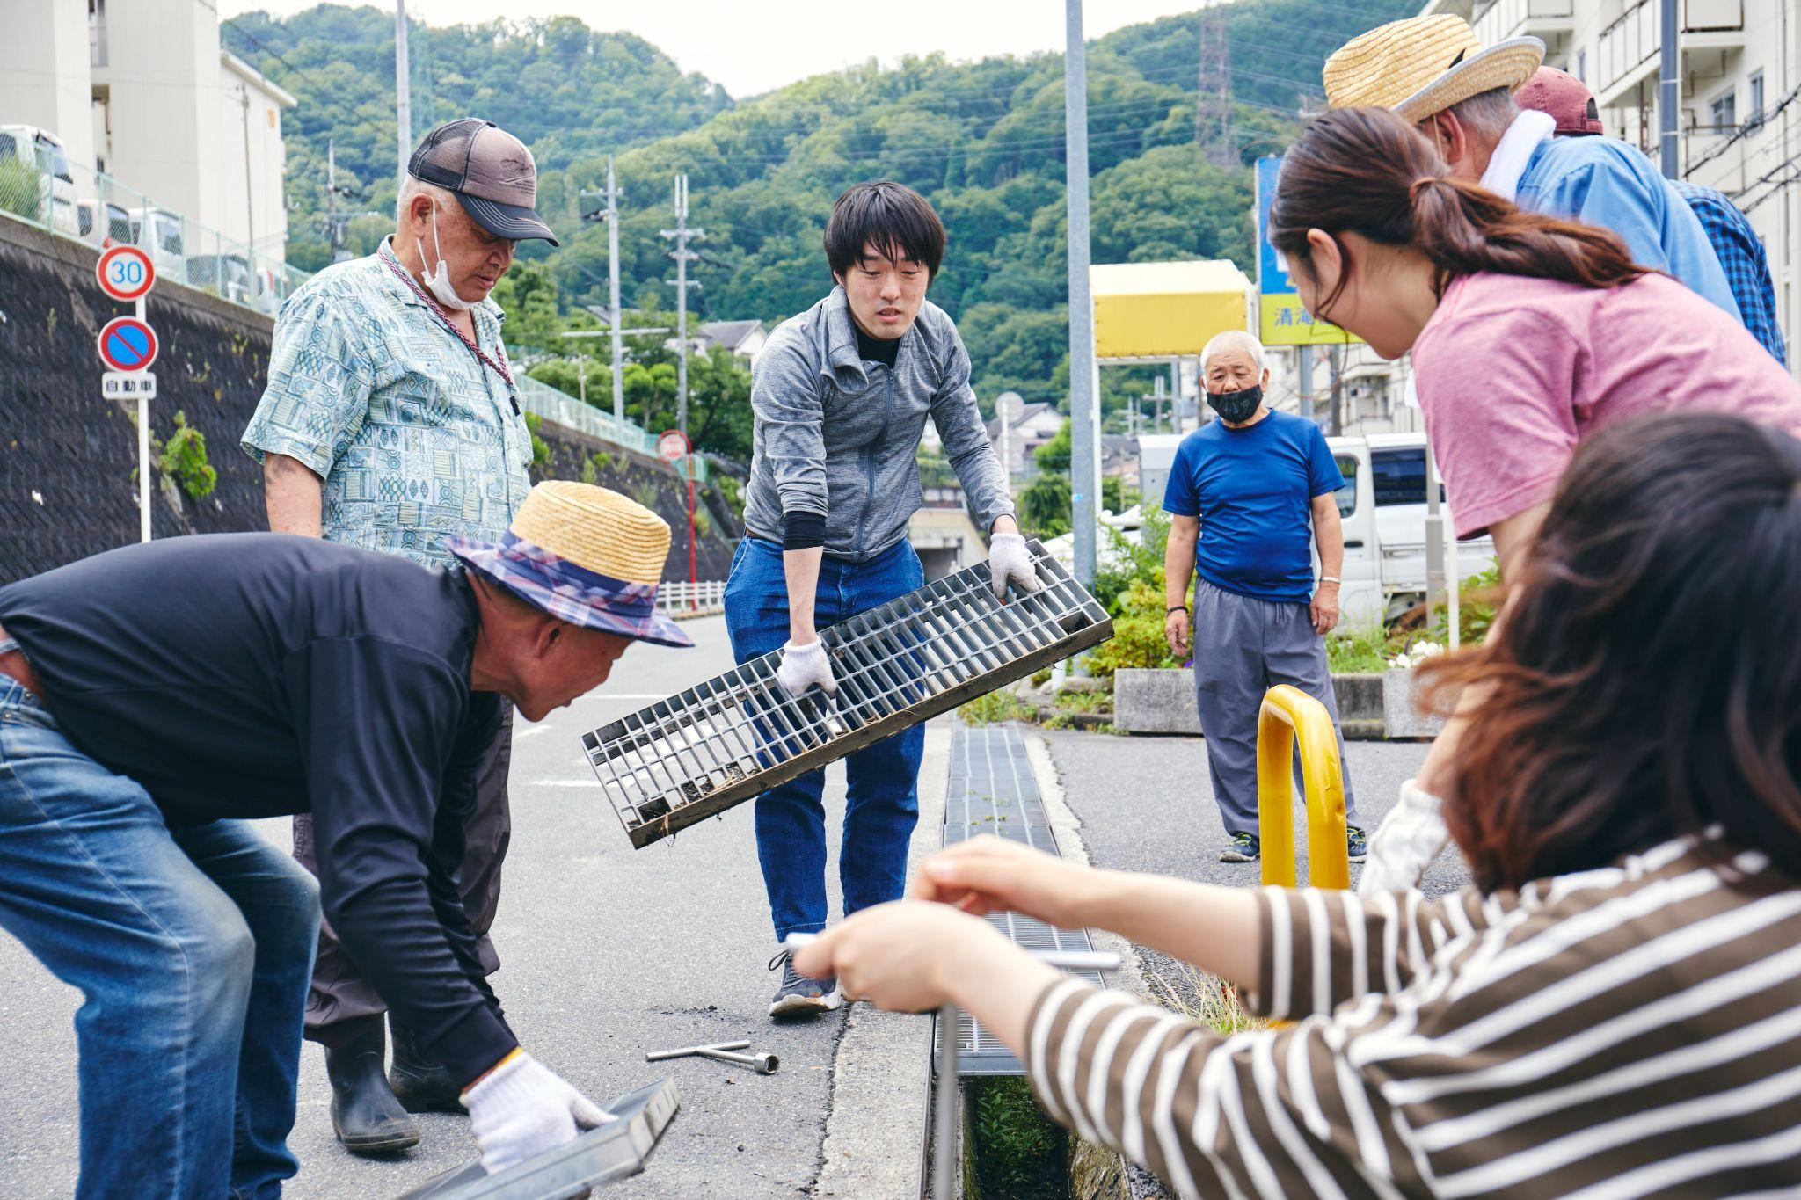
左：コミュニティスペースで入居者・スタッフ・地域住民との交流／右：清掃活動の様子

正社員としての経験が無い・長期無業状態でブランクがある等の要因から自信がない参加者にとって、大きな後押しの役割となったのが「企業や地域住民・スタッフ等の関係者との出会い」です。参加者が地域の力になることで、本プロジェクトを地域全体で作りあげる様子が見られるようになり、一人ひとりの役割意識・自尊心の醸成に繋がりました。
また、結果的に団地への入居に繋がらずとも、プロジェクトへの参加を検討する中で自分を見つめ直すことができ、職業訓練校の受講や本プロジェクト以外の企業へ就職が決定した方が全体の20％程となりました。
入居後のサポートについても満足度が高く、入居者全員に「プロジェクトに参加して良かった」と回答いただきました。

◆本プロジェクトに参加した方からの声（一部抜粋）
参加することで仕事と家・暮らしなど人生の形を変えるべく動く時期となり、変化への軌道に乗れたと感じています。プロジェクトに参加して人生の軌道を描けました。大きな力でなくとも、ほんの小さな力、少し背中を押してあげるだけの手助けで人は変われると思います。
棟長さんや同じ棟の地域の方に、よく頼りにされていました。そのぶん仕事の相談や、生活の中での困りごとなどを聞いてくれて、本当に感謝しています。親身になってくれる人がこれ程いるのかと驚きました。自分に自信がなかったので、地域の方から必要とされたことで、居場所を見つける事ができ、自分を見つめ直すこともできました。
プロジェクトに参加して「自分が思っている以上に、人は面白い」という事を学びました。これまで人間関係において、敵か味方か…の価値観で過ごしてきた自分にとって、とても驚きの変化です。団地は面白い人ばかりで、人を嫌いになることも少なくなりました。今回のプロジェクトがなければ、私はずっと実家に引きこもっていたと思います。社会を逆恨みする事もあったかもしれません。本当に怖いです。私のように背中を押して大丈夫と言われるだけで救われる方も多いと思います。チャン巣のように、社会ともう一度接することができる機会が、世の中にもっと必要だと思います。

◆厚生労働省委託事業の「就職氷河期世代活躍支援都道府県プラットフォーム等を通じた就職氷河期世代の雇い入れ等に係る好事例調査」掲載の求職者の声（抜粋）。

大学卒業後、リーマンショックの影響を受け、アルバイトで15年ほど販売の仕事をしていました。人間関係の影響により退職したのをきっかけにメンタル的にしんどくなり、2年ほどひきこもりがちな生活をすることに。その後、プロジェクトのチラシを発見し、「チャン巣プロジェクト」という響きからプロジェクトに対する前向きな印象と期待を持ち、仕事・住まいの両方をバックアップしてもらえる点が良いなと思って参加を決めました。

実際に参加してみて、採用選考の前に職場見学に行くことで、そこで働く人の雰囲気や職場の空気を知れたのが良かったです。企業の人に聞きづらい質問もスタッフの方に聞いてもらえたり、サポートがあったので「就職活動、いけるかも？」と思いました。オンラインではなく、空気感を直接感じられたのが良かったのかもしれません。企業選びの基準としても、人柄や雰囲気を見ており、人と接する仕事をしたいなと思っていました。自分も寂しかったのだと思います。最終的には、スタッフと入居者の繋がりが良いなと感じた今の職場に就職。このプロジェクトに参加しなければ、介護業界という選択肢は自分の中にない道だったので、未経験でも受け入れてくれる企業さんがあって有り難いなと思っています。

また、これまでは就職活動で支援機関に行っても「調べてください」とだけ言われることも多く、「それができないから困っているのに…」という気持ちでした。なので「まず企業さんに見学に行ってみよう！」と背中を押してくれるような支援が助かりました。自分は働いて気が楽になったところがあります。働かない時期の方が辛かったです。だから「苦しい、どうしたら良いかわからない」ってなっている人がいるなら、「周りに話を聞いてくれる人もおるで」って伝えたいです。

【7】課題点

1）求職者と企業のマッチング
求職者と企業のマッチングの難しさの要因として、求人の職種の偏りがあげられます。大阪市内に比べ、府営清滝住宅周辺に企業が少なく職種も限られてしまうこと・通勤に不便な印象を持ち、求職者が住まいとして活用することにハードルを感じられることがありました。

希望職種と職種別求人件数の割合の比較
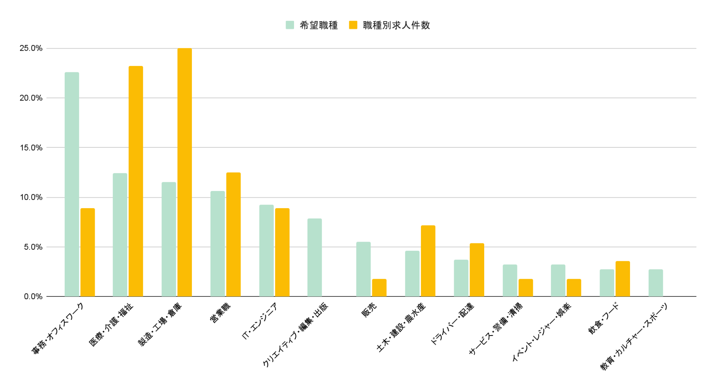

希望職種と求人件数を比較すると、最も希望が多い「事務・オフィスワーク」に対し、事務職の求人数は希望者の半分以下です。一方、「医療・介護・福祉」や「製造・工場・倉庫」等の業界については、人手不足に悩む企業が多数見られ、本プロジェクトの求人件数の多くを占めていますが、求職者からはそれらの業界に対し「体力的に厳しい」「夜間にシフト等が発生する働き方を希望していない」等の声もあり、マッチングに至るまでの難しさがありました。

また、就職氷河期世代の年齢層に対しては、社会人経験やこれまでのキャリアに期待する声が多く、未経験の方を雇用することに対し、ハードルを感じる企業もありました。本プロジェクトの参加企業の中には、中間管理職やリーダーとなる年代の方がいないことに課題感を抱いているケースも多く見られ、人材活用について企業への理解促進をしていくことも必要と考えられます。

2）プロジェクトの参加条件面のハードルの高さ
プロジェクトを途中離脱した方の最も多い離脱理由は「引っ越し」、次いで「他所での就職決定／就職活動に専念」「適職がない／良い求人がなかった」という結果でした。

本プロジェクト以外のサービスや求人媒体、支援機関等を活用している方も多く、それらのサービスをとおし就職決定したためプロジェクトを離脱するケースもありました。また、未経験の業種・職種に正社員で勤めるハードルの高さから、アルバイトやパートでスタートし、後にステップアップをめざす選択をされ、途中離脱するケースもありました。

入居は、1年間の期限を設けての契約でしたが、離脱した方の中には、1年間で仕事と住まいの状況を安定させるイメージを持てず、参加に至らない方もおられました。
なお、プロジェクトに参加する希望はあるものの住居面・仕事面などの条件が当てはまらず、参加に至らないケースについては、今後どのような支援が必要か検討し、他機関に繋ぐことも視野に入れておく必要があります。

その他、設備面では、最低限の生活ができる状態にしておくことが必要です。本プロジェクトでは、入居者が生活を営むプライベートスペース（自室）以外にも、他の入居者と共同で使用できるコミュニティスペースを提供したことで、家具家電を全て用意しなくとも、すぐに住み生活を営むことが可能になりましたが、水回りの整備や劣化箇所の修繕で初期投資費用（400〜600万程度）の確保が課題となり、生活に必要なエアコンは、本人負担となりました。
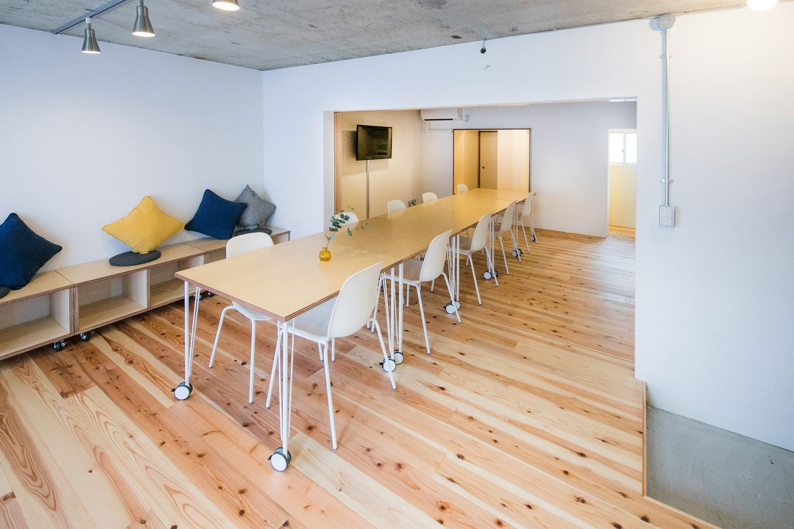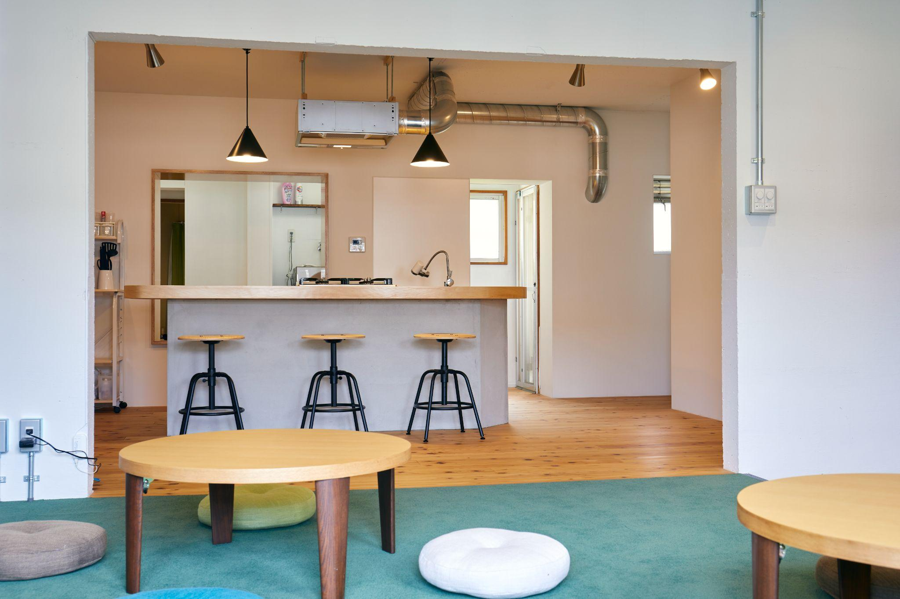
プロジェクト参加者が自由に使うことのできる「コミュニティスペース」

3）多様な住まいの状況とさまざまなニーズ
プロジェクトにお問い合わせいただいた方には、持ち家がある方や家族と生活をされている方も一定数見受けられ、参加に至らないケースがありました。一方で、「実家から自立したい」というニーズをお持ちの方、1人暮らしの中で、生活費の維持が難しくなった方・「正社員就職をめざす」という内容に目が止まりプロジェクトへの応募に繋がった方など、多様な住まいの状況が伺えます。

お問い合わせいただいた方は、正社員経験に続き、パート・アルバイトの経験が多い傾向にありましたが、正社員経験については男性が多く「正社員就職」や「自分にあった仕事に転職をしたい」というニーズが高いことが分かりました。一方で、すぐに正社員就職が難しい・自分にあった仕事が何かが分からない等の悩みを持っており、一人ではなかなか前に進めることが難しく、長期的なサポートを必要とする方が増えている状況も見受けられました。

【8】まとめ

本プロジェクトでは、今ある社会資源を最大限に活用し、地域全体で就職氷河期世代を支援するというコンセプトのもと、以下の３つの側面からサポートを行いました。

＜住まい＞
公営住宅の目的外使用は、一定の条件をクリアした内容であれば、申請フローが簡素化されています。この手続きを活用することで、多様な主体が住まいを切り口とした課題解決に挑戦できる環境となりました。
本プロジェクトでは、公営住宅の立地や集約化に伴う入居期限の制約もありましたが、DIYプログラムを導入することで、参加者に低価格で住まいを提供することが可能になりました。
＜仕事＞
四條畷市やその周辺に拠点を構える企業の求人開拓を行い、求職者と企業とのマッチングをとおして、求職者への就職支援と企業の人材確保・育成に取り組みました。
企業とのマッチングの難しさを乗り越え、より良くプロジェクトを活用いただくためには、正社員以外の働き方をめざす場合であってもプロジェクトへの参加可能にするなど、定期的な参加条件の見直しが必要です。
＜コミュニティ＞
求職者の抱く孤独感に対しては、住まいや仕事の支援だけではなく、コミュニティも重要な要素です。
本プロジェクトでは、自治会活動（清掃活動や地元行事）への参加など、地域住民と求職者同士の交流を図ることで、地域の活性化に取り組みました。
求職者にとって、応援してくれる企業、関係者等との出会いが大きな後押しとなり、一歩前に踏み出す姿が見られ、地域とのつながりを構築することができました。参加者同士や運営スタッフ、地域住民の方々、また中小企業等を含めたそのネットワーク全体の人とのつながりが、求職者の自信につながったと考えています。

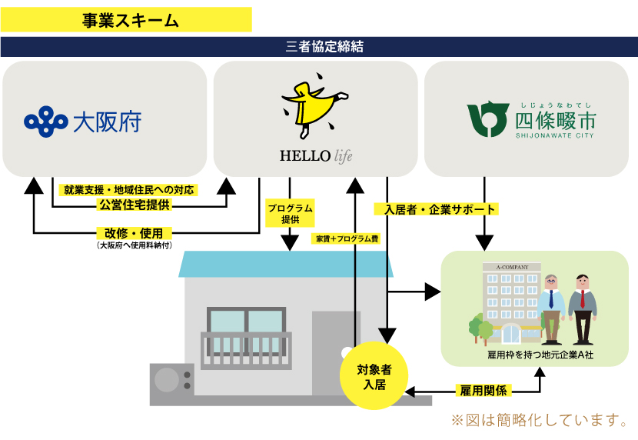

【9】総評

持続可能な事業スキームを構築するためには、“行政”だけではなく、“民間”が持つ知恵やスキル、経験などを活かすことが重要です。本プロジェクトは、大阪府、四條畷市、NPO法人HELLOlifeが連携することで、それぞれの強みを活かし、事業を実現することができました。

コロナ禍のもとでの実施となったことで、残念ながら就職決定者数の目標を達成することができませんでしたが、さまざまな活動に制限がかかる中、この大きな変化に対し、開拓企業数・求人数の目標を達成できたこと、何より、参加者からの「自分に自信がなかったので、地域の方から必要とされたことで、居場所を見つける事ができ、自分を見つめ直すこともできました。」などの声を頂戴できたことは、民間事業者がこれまで培ってきた実績と経験、創意工夫によるものだと考えています。

就職氷河期世代の方を含め、自分らしい働き方・生き方を実現できる仕組みづくりに向けて、本プロジェクトの事例が、皆様の支援活動の一助になれば幸いです。

